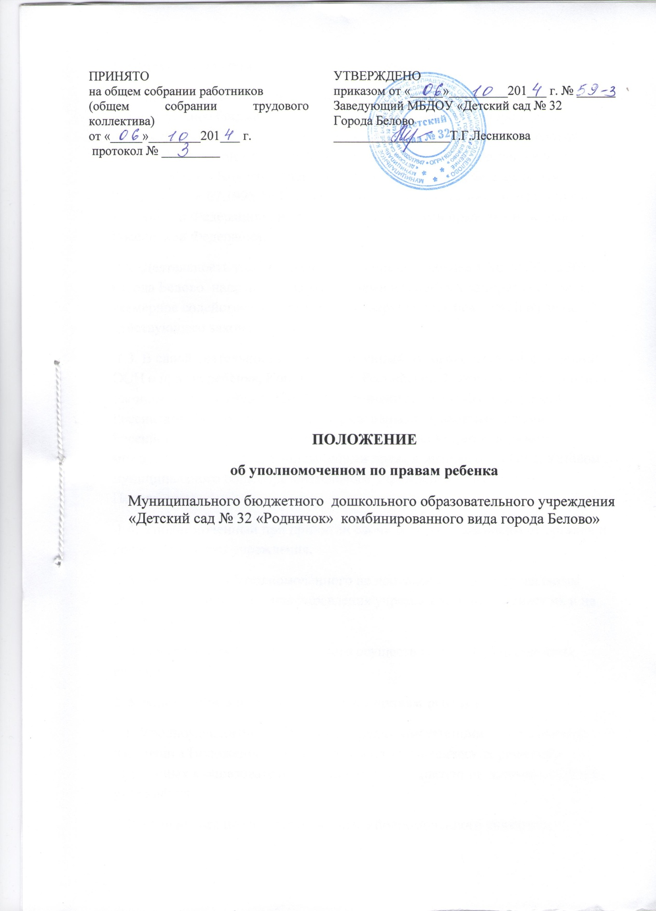

1. Общие положения
1.1. Настоящее Положение об Уполномоченном по правам ребенка муниципальное бюджетное дошкольное образовательное учреждение «Детский сад № 32 «Родничок» комбинированного вида города Белово» (далее – Положение) разработано в соответствии с Конвенцией ООН о правах ребенка, Конституцией Российской Федерации, Федеральным Законом от 24.07.1998 № 124-ФЗ «Об основных гарантиях прав ребенка в Российской Федерации», и другими нормативными правовыми актами Российской Федерации.
1.2. Деятельность уполномоченного по правам ребёнка в МБДОУ д/с №32 города Белово направлена на защиту прав и законных интересов ребёнка, всемерное содействие восстановлению нарушенных прав детей в рамках действующего законодательства.
1.3. В своей деятельности Уполномоченный руководствуется Конвенцией ООН о правах ребёнка, Конституцией Российской Федерации, Федеральным законом от 24.07.1998 N 124-ФЗ "Об основных гарантиях прав ребёнка в Российской Федерации", иными нормативными правовыми актами Российской Федерации, общепризнанными принципами и нормами международного права, защищающими права и интересы ребёнка, Уставом муниципального общеобразовательного учреждения и настоящим Положением.
1.4. Уполномоченный при принятии своих решений независим от органов и должностных лиц учреждения.
1.5. Деятельность Уполномоченного не противоречит функциональным обязанностям иных органов управления учреждением, не отменяет их и не влечет их пересмотра.
1.6. Деятельность Уполномоченного осуществляется на общественных началах.
2. Компетенция Уполномоченного по правам ребенка
2.1. Уполномоченный действует в пределах компетенции, установленной настоящим Положением; он не принимает управленческих решений, отнесенных к образовательному процессу и компетенции должностных лиц учреждения.
2.2. Основными целями деятельности Уполномоченного являются:
- защита прав и законных интересов ребенка в учреждении;
- формирование правового пространства в учреждении;
- формирование правовой культуры и правового сознания участников образовательного процесса;
- формирование личности, способной к социализации в условиях гражданского общества;
- совершенствование взаимоотношений участников образовательного процесса.2.3. Основными задачами Уполномоченного являются:- всемерное содействие восстановлению нарушенных прав ребенка;
- профилактика нарушений прав ребенка;
- оказание помощи родителям, законным представителям в трудной жизненной ситуации их детей, в регулировании взаимоотношений в конфликтных ситуациях;
- содействие правовому просвещению участников образовательного процесса.
2.4. Уполномоченный рассматривает обращения (жалобы) обучающихся, но может принимать обращения и других участников образовательного процесса (учителей, родителей, законных представителей обучающихся), касающиеся нарушения прав и свобод несовершеннолетних.
Не подлежат рассмотрению школьным Уполномоченным обращения (жалобы), связанные:
- с несогласием с выставленными оценками;
- с несогласием с рабочим расписанием уроков и другими вопросами, относящимися к компетенции должностных лиц учреждения;
- с действиями и решениями государственных и муниципальных органов в сфере управления образованием.
Обращения по вышеуказанным вопросам могут направляться Уполномоченному по правам ребёнка в Ставропольском крае.
2.5. Обращение (жалоба) должно быть подано Уполномоченному не позднее одного месяца со дня нарушения права заявителя или с того дня, когда заявителю стало известно об этом. Жалоба может подаваться как в письменной, так и в устной форме.
Жалобы и обращения, поступившие школьному Уполномоченному, должны регистрироваться в Журнале учета.
Уполномоченный может отказаться от принятия к рассмотрению обращения, не относящегося к его компетенции, аргументируя отказ. Школьный Уполномоченный вправе заняться проблемой по собственной инициативе при наличии информации о нарушении прав обучающихся, не способных самостоятельно отстаивать свои интересы.
2.6. С целью реализации задач своей деятельности Уполномоченный имеет право:
- обращаться за помощью и консультацией к Уполномоченному по правам ребёнка города Белово;
- посещать занятия, родительские собрания, совещания при заведующей;
- получать объяснения по спорным вопросам от всех участников образовательного процесса;
- проводить самостоятельно или совместно с органами самоуправления учреждения, администрацией учреждения проверку факта нарушения прав, свобод и интересов ребёнка;
- заниматься решением проблем по собственной инициативе при выявлении факта грубых нарушений прав ребёнка;
- передавать обращение (жалобу) органу или должностному лицу, компетентному разрешить ее по существу, если на то есть согласие заявителя;
- ставить перед заведующим учреждения вопрос о привлечении нарушителя (нарушителей) к дисциплинарной ответственности при установлении факта грубого нарушения правил внутреннего распорядка учреждения либо унижения достоинства ребёнка;
- обращаться к администрации учреждения с ходатайством о проведении дисциплинарного расследования по фактам выявленных нарушений при необходимости;
- обращаться к Уполномоченному по правам ребёнка в городе Белово при не достижении соглашения или получении отказа одной из сторон конфликта о принятии его рекомендации;
- направлять свои предложения и оценки по результатам изучения и обобщения информации о нарушении прав, свобод и законных интересов ребенка администрации учреждения, управлению образования администрации города, Уполномоченному по правам ребёнка в городе Белово;
- выступать с устным докладом на заседаниях педагогического совета учреждения в случае систематических нарушений прав детей или унижения их достоинства;- выбирать себе помощников из числа обучающихся
и других участников образовательного процесса. Помощники Уполномоченного осуществляют свою деятельность на общественных началах.
2.7. Уполномоченный обязан:
- проводить личный приём несовершеннолетних и их законных представителей, рассматривать их жалобы и заявления, оказывать практическую помощь;
- принимать меры по устранению выявленного факта нарушения прав и законных интересов ребёнка;
- в случае конфликтной ситуации содействовать её разрешению, в том числе путем проведения переговоров, с участниками конфликта, внесения письменных рекомендаций, обращенных к сторонам конфликта и предлагающих меры для его решения;
- осуществлять разъяснительную работу среди участников образовательного процесса учреждения о правах и законных интересах ребёнка;
- не разглашать ставшие ему известными в процессе выяснения сведения без согласия заявителя;
- систематически повышать свою профессиональную компетентность по социально-правовым и психолого-педагогическим проблемам.
2.8. По окончании учебного года Уполномоченный представляет доклад о своей деятельности с выводами и рекомендациями:
- в срок до 25 мая – педагогическому совету и администрации учреждения, управлению образования администрации города;
Доклад может содержать общие оценки, выводы и рекомендации, относящиеся к обеспечению прав и уважения достоинства участников образовательного процесса. Ежегодные доклады Уполномоченного публикуются на сайте учреждения.
2.9. В процессе своей деятельности школьный Уполномоченный взаимодействует с Уполномоченным по правам ребёнка в городе Белово, органами управления в сфере образования, органами опеки и попечительства, администрацией учреждения, педагогическим коллективом и социально-педагогической службой учреждения, органами самоуправления учреждения, учреждениями социальной защиты населения, правоохранительными органами, комиссией по делам несовершеннолетних и защите их прав, правозащитными, общественными организациями.

3. Обеспечение деятельности Уполномоченного

3.1. Администрация учреждения оказывает содействие деятельности Уполномоченного, создает условия для работы и повышения её эффективности.
3.2. Администрация учреждения не вправе вмешиваться и препятствовать деятельности Уполномоченного с целью повлиять на его решение в интересах отдельного лица.
3.3. Деятельность Уполномоченного осуществляется при содействии муниципальных органов, осуществляющих управление в сфере образования, органов социальной защиты населения, здравоохранения, Уполномоченного по правам ребёнка в городе Белово.
3.4. Администрацией учреждения могут рассматриваться варианты стимулирования школьного Уполномоченного, не противоречащие действующему законодательству.

